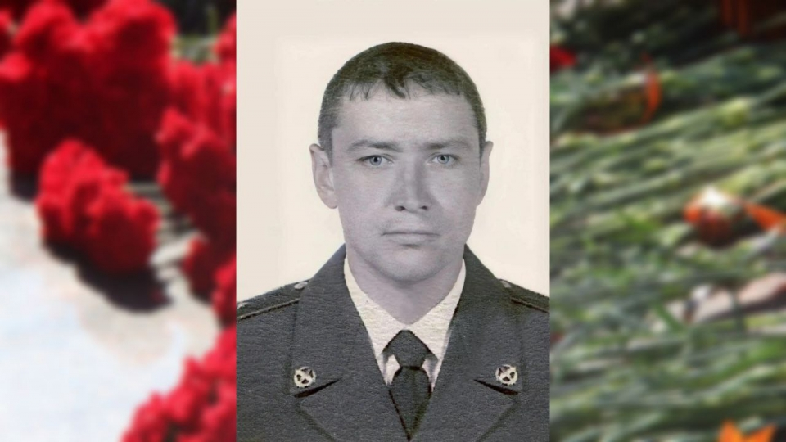

**ВОЛОДИН ВЛАДИМИР НИКОЛАЕВИЧ**

Наш земляк – старший прапорщик контрактной службы Владимир Николаевич Володин защищал интересы своего государства и Родины, он отдал свою жизнь ради обеспечения безопасности страны и её народа.

Родился Владимир Николаевич Володин в Петровске 7 октября 1971 года. После окончания школы поступил в профессиональное училище, затем продолжил обучение в школе прапорщиков города Вольска.

14 мая в результате артиллерийского обстрела российских позиций ВСУ получил смертельное ранение.

Старший прапорщик Володин Владимир Николаевич погиб

14 мая 2022 года.